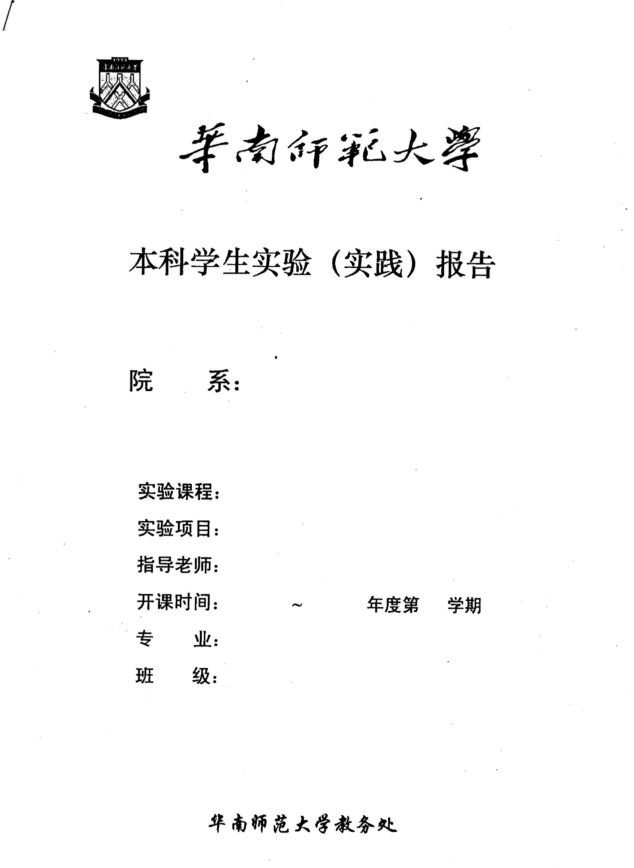

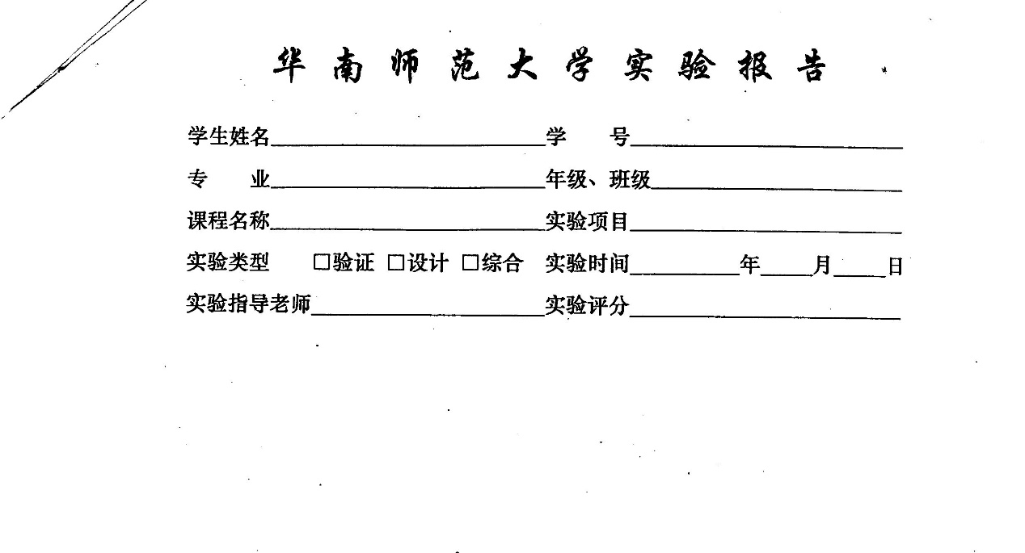

# 一、项目内容

（1）以文本文件的方式输入某一高级程序设计语言的所有单词对应的**正则表达式**，系统需 要提供一个操作界面，让用户打开某一语言的所有单词对应正则表达式文本文件，该文本文 件的具体格式可根据自己实际的需要进行定义。

（2）需要提供窗口以便用户可以查看转换得到的 NFA（可用状态转换表呈现）

（3）需要提供窗口以便用户可以查看转换得到的 DFA（可用状态转换表呈现）

（4）需要提供窗口以便用户可以查看转换得到的最小化 DFA（可用状态转换表呈现）

（5）需要提供窗口以便用户可以查看转换得到的词法分析程序（该分析程序需要用C语言描述）

（6）对要求(5)得到的源程序进行编译生成一个可执行程序，并以该高级程序设计语言的一 个源程序进行测试，输出该源程序的单词编码。需要提供窗口以便用户可以查看该单词编 码。

（7）对系统进行测试:

（A）先以 TINY 语言的所有单词的正则表达式作为文本来测试，生成一个 TINY 语言的词法分析源程序；

（B）接着对这个词法分析源程序利用 C/C++编译器进行编译，并生成可执行程序；

（C）以 sample.tny 来测试，输出该TINY语言源程序的单词编码文件sample.lex。

（8）要求应用程序为Windows界面

（9）书写完善的软件文档

# 二、项目目的

（1）

（2）

# 三、项目文档

## （一）需求分析

要完成这个作业，我需要做到：

1. 使用Qt和C++，编写具有交互窗口的可执行程序。窗口需要支持打开本地文件、显示图表、显示文本框
2. 了解题目中各个专有名词的定义，例如正则表达式、NFA、DFA、词法分析程序、可执行程序、单词编码
3. 了解词法分析程序的转化算法（包括Thompson算法、子集构造算法、Hopcroft-Karp算法）、代码自动生成算法
4. 了解TINY语言，能够独立设计测试用例并检验程序的正确性

## （二）代码设计

### 1、算法设计

### 2、架构设计

### 3、数据结构设计

### 4、平台实现设计

## （三）程序实现

1、

## （四）程序测试

### 1、测试设计

### 2、测试用例与结果

### 3、测试评估

三、项目文档：将按软件工程规范书写的文档附加在这里。该部分应该有详细的项目分析、设计、实现及测试内容，例如数据结构的选择、关键算法的设计方案等。阐述时，应该尽量使用文字或图表的方式而不是简单地把项目的源代码粘贴进去，确保源代码的行数要比非源代码的行数要少；这里也不能只是粘贴大量的测试结果图片[在上交的报告书中应把这些红色字删除]

# 四、实验总结（心得体会）

## （一）编码心得

## （二）学习心得

每个同学的心得体会字数均不能少于200字。

# 五、参考文献

1、

2、

3、

# 六、项目自评

1.项目完成情况的自评分数以及原因说明